Programma Jubileum symposium Stichting Geschiedenis Fysiotherapie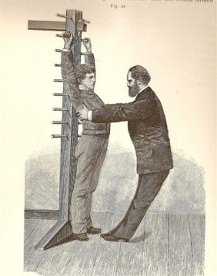
De SGF bestaat 25 jaar.
Wij nodigen u uit om dit heugelijke feit samen met ons te komen vieren.
Wij willen dit graag doen door u te begroeten op onze nieuwe werklokatie:
Het Medisch Historisch Leesmuseum Foksdiep 8 te Urk
Op vrijdag 26 september 2014
14.00 uur ontvangst met koffie/thee en lokale lekkernij
14.15 uur korte rondleiding op de lokatie.
15.45 uur welkom en terugkijk door de voorzitter dhr. H.(Henk) Bijlsma
16.00 uur prof. M.(Mart) van Lieburg, medisch historicus
“ 25 jaar erfgoed beheer, wat, waar en hoe en hoe nu verder ?”
16.25 uur dhr.A (Aad)Graafland, collectiebeheerder SGF
“ De Mechanotherapie in Nederland”
16.50 uur Dr. A de Wijer,fysio-manueel en orofasciaal therapeut
“ Hands-on en/of hands off: de geschiedenis van het aanraken”
17.15 afsluiten met een drankje en een lokaal visje.

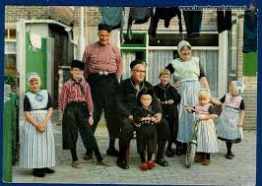
Wij hopen u in grote aantallen op Urk te mogen begroeten.
Aanmelden met uw personalia tot max. 20 sept. op het mailadres:
stgefy@kpnmail.nl
Aan dit symposium zijn geen kosten verbonden maar een vrijwillige
bijdrage wordt hoog gewaardeerd.

